DOKUMENTASI TUGAS

PEMROGRAMAN DAN BASIS DATA

MEMBUAT CRUD (*CREATE, READ, UPDATE, DELETE)* MENGGUNAKAN NODEJS, expressjs DAN BASIS DATA MYSQL



Disusun oleh:

Ayu Novita M.U 21120117120032

Desy Krisdian Rejo W.A 21120117120020

Dina Lusiana 21120117120030

Dita Ananda Elisa Reviana 21120117140009

Faiza Awalia 21120117130081

Kurniasari 21120117130072

**DEPARTEMEN TEKNIK KOMPUTER**

**FAKULTAS TEKNIK**

**UNIVERSITAS DIPONEGORO**

**SEMARANG**

**2020**

Hal pertama yang dilakukan adalah dengan menginstall node.js terlebih dahulu. Langkah pertama dengan membuat database terlebih dahulu. Ketika sudah membuat database, maka dilakukan pembuatan folder dengan nama crud. Lalu dilakukan penginstallan dependencies dengan menggunakan git bash. Dependeces yang di install adalah express, mysql, body-parser, dan handlebars. Setelah membuat packages dan membuat strukur projek. Ketika akan me run projek dilakukan dengan menjalankan node js pada github dengan mengetikkan mode index seperti gambar di bawah ini :

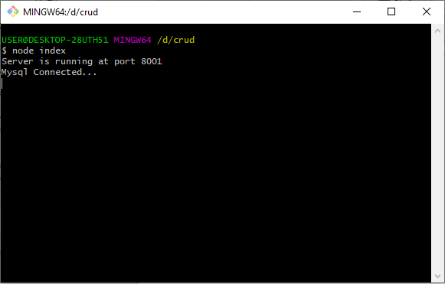

Kemudian projek dapat dijalankan di browser dengan masuk pada link <http://localhost:8001/> . Maka akan muncul tampilan data pasien rumah sakit seprti gambar di bawah ini :

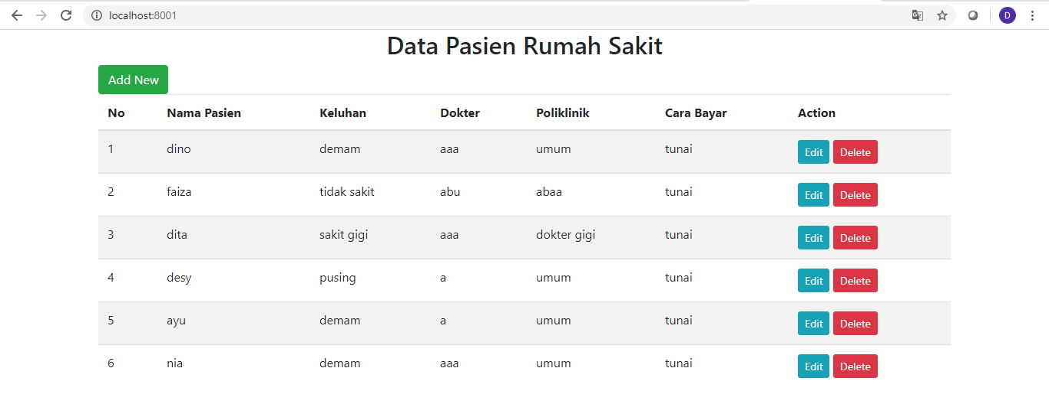

Untuk dapat mengedit data pasien, maka user dapat menekan tombol edit yang diber warna biru pada kolom action. Maka akan secara otomatis, sistem akan memunculkan pop up data pasien yang telah dipilih. User dapat mnegedit semua data pasien yang tertera pada tabel. 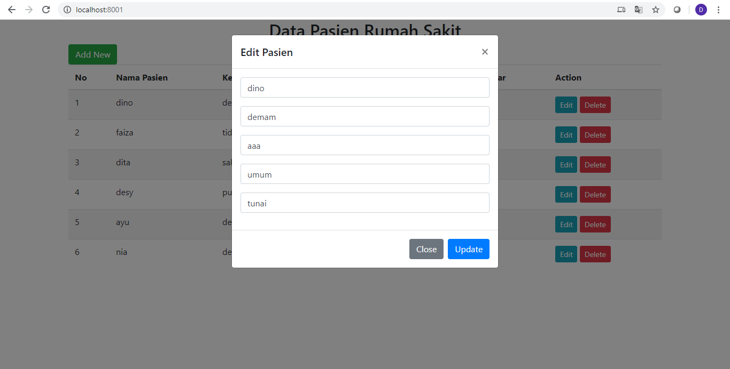

Berikut adalah contoh data yang telah diedit. Data yang diedit adalah data dokter dari aaa menjadi abu. Setelah selesai mengedit, maka untuk menyimpan perubahannya user dapat menekan tombol update dan perubahan data secara otomatis akan tersimpan. Untuk menutup po up yang timbul user dapat menekan tombol close.

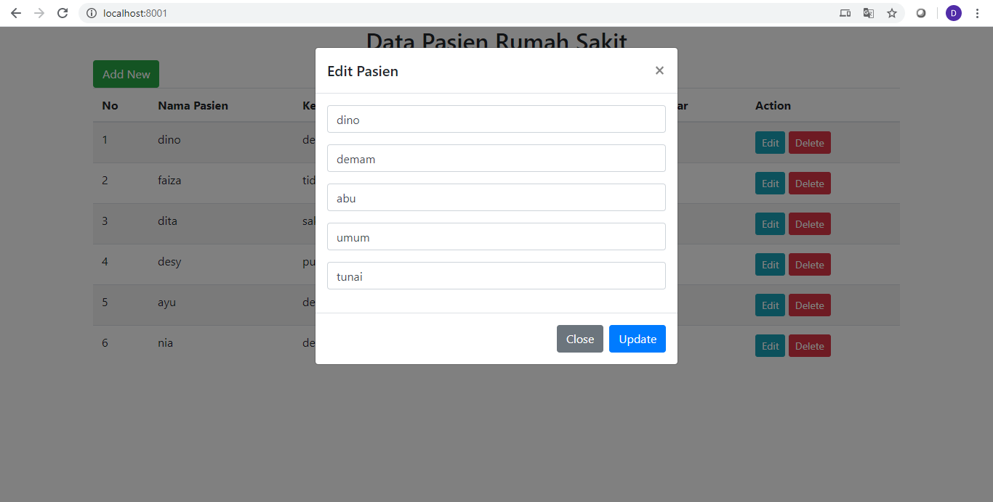

Maka data yang telah di update akan tersimpan dan tabel secara otomatis akan terupdate.

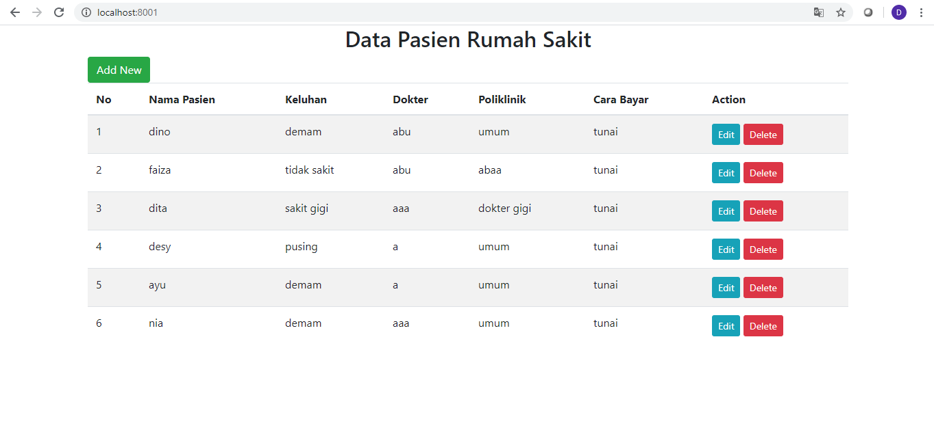

Sedangkan bila user ingin menghapus data pasien, user dapat menekan tombol delete yang berwarna merah pada kolom action. Amak akan muncul alert yang mengkonfirmasi apakah benar data akan dihapus. Bila benar, maka user dapat menekan tombol delete, bila tidak maka user dapat menekan tombol close.

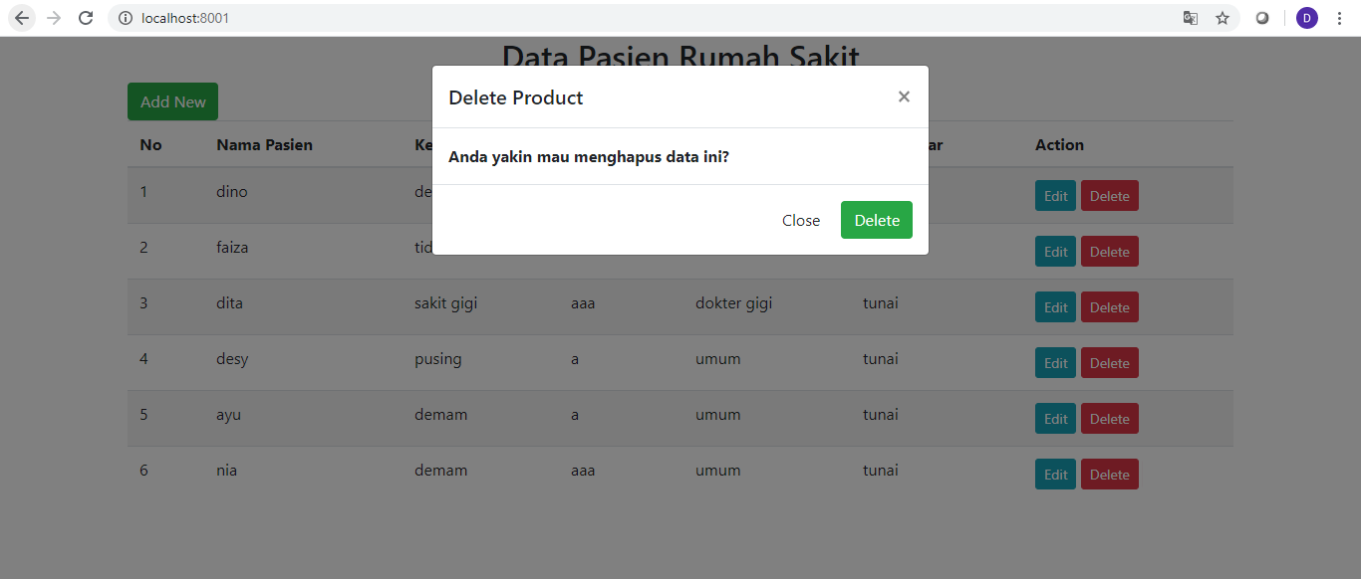

Setelah tombol delete di tekan maka alert akan tertutup dan data akan terhapus.

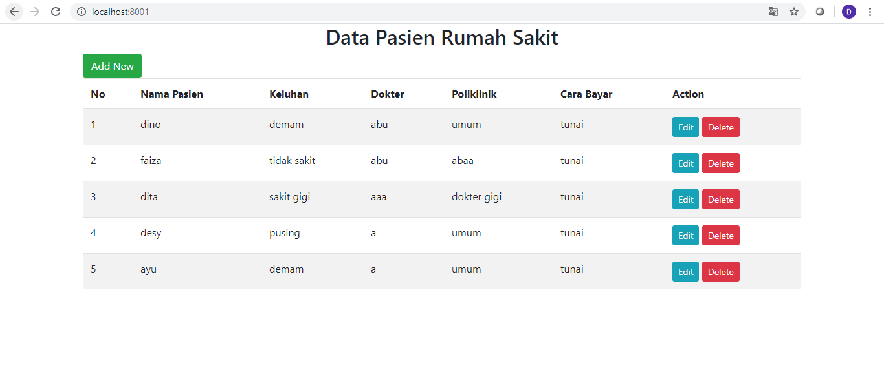

Sedangkan untuk menambahkan data baru, user dapat menekan tombol add new. Maka akan muncul pop up. Untuk menambhakan data, user dapat mengisi formulir pada pop up ini sesuai dengan data pasien.

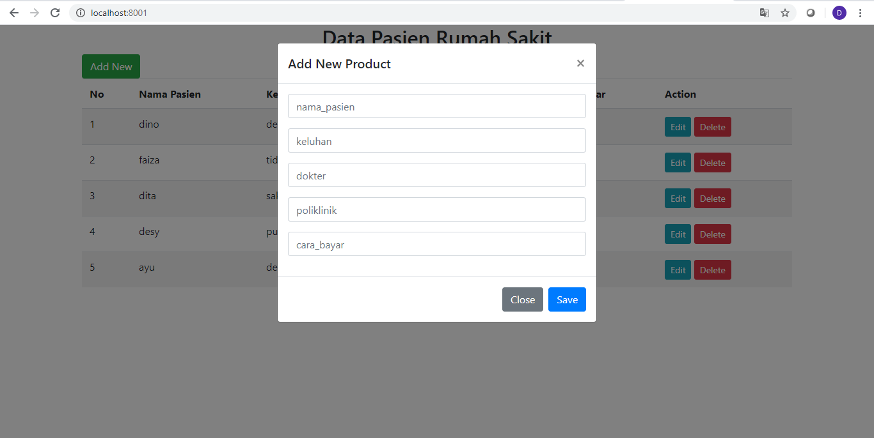

Berikaut adalah contoh pengisian formulir :

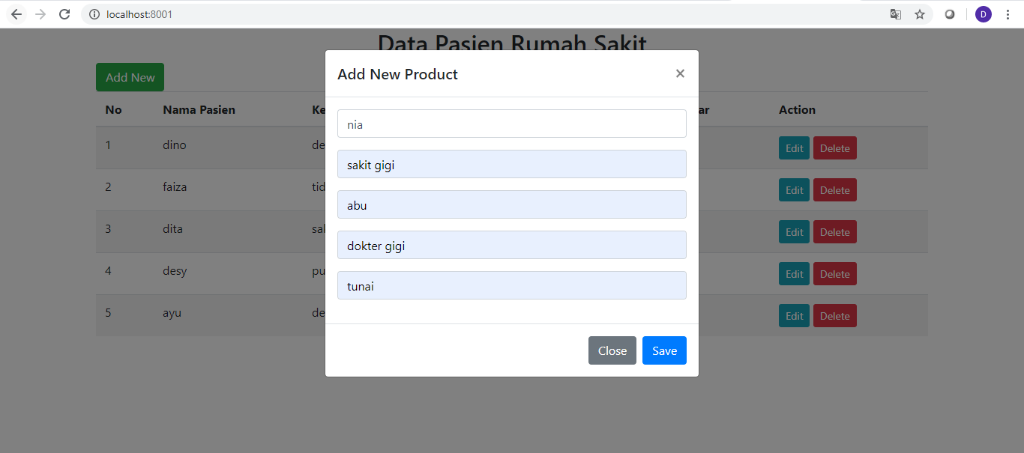

Setelah itu, user dapat menekan tombol save dan data akan disimpan seperti gambar di bawah ini :

